Elenco opere Gianfranco Meggiato
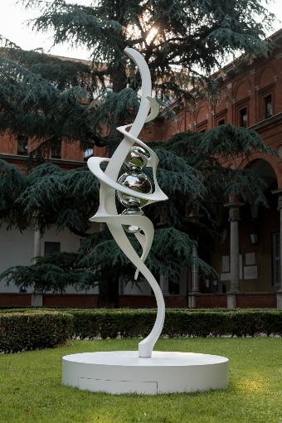 | Il Soffio della Vita, 2017, fusione in alluminio, verniciato a forno, pezzo unico, h. 3 m
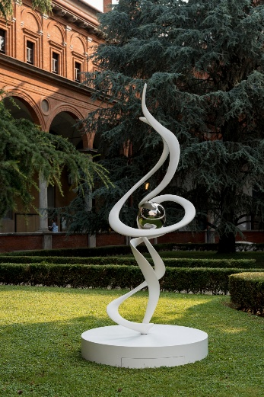 | Colpo d’Ala, 2023, fusione in alluminio, verniciato a forno, pezzo unico, h. 3 m
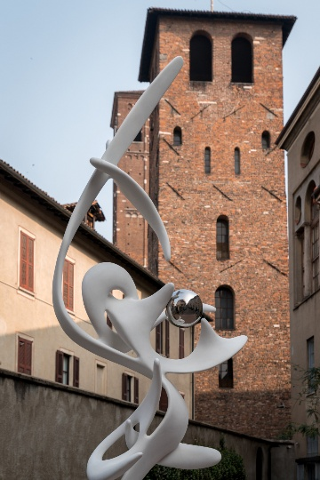 | Il Volo, 2019, fusione in alluminio, verniciato a forno, pezzo unico, h. 5 m
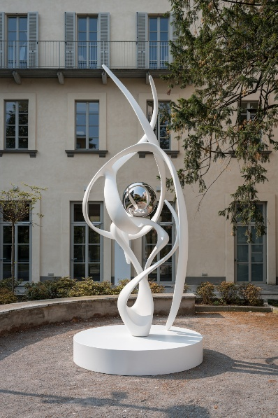 | Risveglio, 2024, fusione in alluminio, verniciato a forno, pezzo unico, h. 4 m
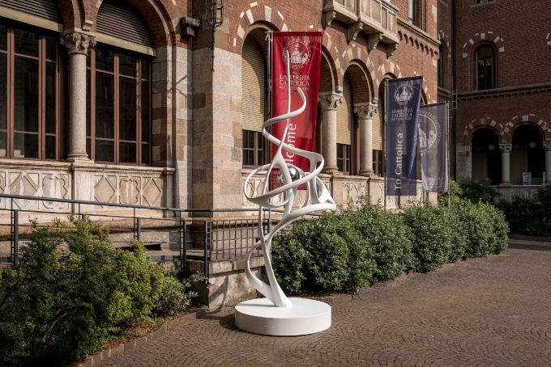 | L’Incontro, 2019, fusione in alluminio, verniciato a forno, pezzo unico, h. 4 m
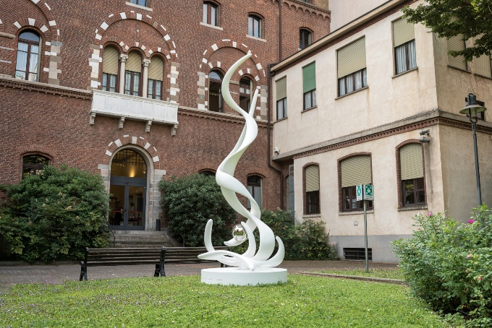 | Oltre il Finito, 2024, fusione in alluminio, verniciato a forno, pezzo unico, h. 4 m
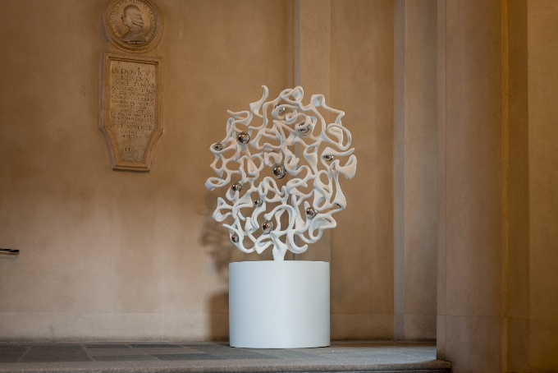 | Lo Specchio dell’Assoluto, 2017, fusione in alluminio, verniciato a forno, pezzo unico, Ø1.6m

